Praktikum zum Master-Wahlpflichtmodul "Grenzflächenphänomene"
Stand: April 2014

Differentielle Elektrochemische Massenspektrometrie (DEMS)

INHALTE DES VERSUCHES
Hintergrund: Das auf einer Platinelektrode adsorbierte Hydrochinon kann nur reaktiv, d.h. unter Hydrierung oder Oxidation zu CO₂ oder durch Verdrängung, wieder von der Oberfläche entfernt werden.
Das elektrochemische Desorptionsverhalten von Hydrochinon an einer Platinelektrode wird mit Hilfe der differentiellen elektrochemischen Massenspektrometrie (DEMS) untersucht.

GRUNDLAGEN
Elektrochemische Verfahren stellen die Grundlage vieler alltäglicher Produkte dar, z. B. Batterien, Akkus, metallische Überzüge und Brennstoffzellen. Um diese Funktionen zu gewährleisten und zu optimieren, sind grundlegende Informationen bezüglich Reaktionsgeschwindigkeit und –mechanismen erforderlich. Die entscheidenden Prozesse laufen an der Phasengrenze Elektrolyt||Elektrode ab (heterogene Katalyse) und sind häufig mit der Bildung stabiler Adsorbate verbunden. Das Ausmaß der Wechselwirkungen zwischen Adsorbat und Elektrode wird erheblich durch Elektrodenmaterial und Oberflächenbeschaffenheit bestimmt.

zylisches Adsorptionsvoltamogramm (zyklische Voltammetrie ohne Redoxsystem)

Zusätzlich zu den Strömen, die durch den Ladungstransfer zu einem im Elektrolyten befindliches Redoxsystem verursacht werden, treten Ströme auf, die wie bei der Aufladung eines Kondensators nur bei Potentialänderung erfolgen, und daher als (pseudo-)kapazitiv bezeichnet werden. Verursacht werden sie zum einen aufgrund der Aufladung der elektrischen Doppelschicht, zum anderen durch Adsorption. Letztere (z.B. die Adsorption von Wasserstoff nach H⁺ + e⁻ → H_{ad} oder Sauerstoff nach H₂O → O_{ad} + 2 H⁺ + 2 e⁻) führt zu charakteristischen Peaks im sog. zyklischen Adsorptionsvoltamogramm. (Für weitere Informationen siehe Literatur im Anhang) die Dicke der Adsorbatschicht und auch der Doppelschicht (≤ 1 nm in 0,5 M Schwefelsäure) ist so klein, dass diese Schichten weitgehend der atomaren Rauhigkeit der Elektrodenoberfläche folgen. Das zyklische Adsorptionsvoltamogramm ist also proportional zur „wahren“ Oberfläche. Ein zylisches Adsorptionsvoltamogramm von Platin in schwefelsaurer Lösung ist in Abbildung 1 dargestellt:
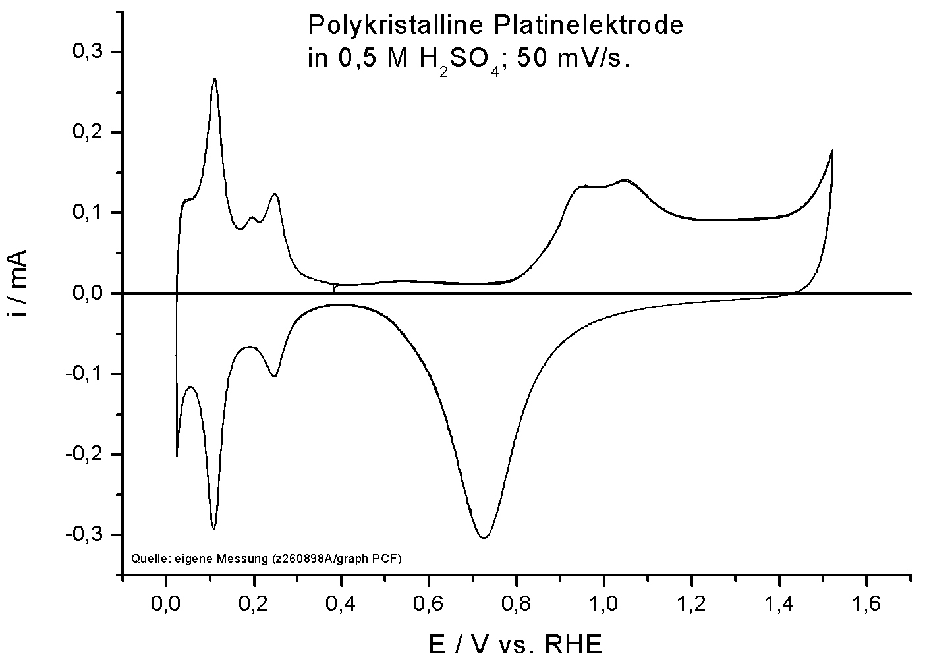
Abbildung 1: Zylisches Adsorptionsvoltamogramm von Platin

Unter der Annahme, dass ein H-Atom gerade ein Pt-Atom belegt, erhält man an einer ideal glatten polykristallinen Pt-Elektrode eine Ladungsübertragung von 210 µC.cm⁻² (n_{Pt} = 2,2 nmol.cm⁻²). Zur Bestimmung der Wasserstoffbedeckung wird zwischen dem Beginn des Doppelschichtstromes (ca. 350 mV) und dem relativen Maximum des (immer noch negativen) Stroms bei Potentialvorschub in negativer Richtung bei etwa 70 mV RHE integriert. Von dieser Ladungsmenge muss die Doppelschichtladung im gleichen Potentialbereich subtrahiert werden. Diese Ladung entspricht dann 77% der Ladung Q_{H} für eine Monoschicht adsorbierten Wasserstoffs. da bei der unteren Integrationsgrenze schon ca. 23% einer H-Monolage adsorbiert sind.
Die Bestimmung der wahren Elektrodenoberfläche erfolgt nach Gl. (10):
 | $$A_{\text{wahr}}=\frac{Q_{H}}{\text{210}μC\text{.}{\text{cm}}^{−2}}$$ | (10)
Der Rauhigkeitsfaktor R gibt das Verhältnis von wahrer zu geometrischer, d.h. ideal glatter Oberfläche an.
Durch Zusatz von organischen Stoffen oder Metallionen kann die Elektrodenoberfläche für die Wasserstoffadsorption (partiell) blockiert werden. Das Ausmaß der Blockade, und damit der Bedeckungsgrad des Adsorbates, kann in manchen Fällen durch Vergleich der Werte Q_{H} in reinem Elektrolyten und nach Stoffzusatz ermittelt werden.

Adsorbate aus organischen Verbindungen

Hebt man nach erfolgter Adsorption eines organischen Stoffes das Potential in anodischer Richtung an, kann es zur Oxidation des Adsorbates kommen. Meist ist CO₂ das einzige Oxidationsprodukt, das desorbiert wird. Um eine vollständige Oxidation des Adsorbates zu CO₂ zu erreichen, müssen oft mehrere Zyklen durchlaufen werden.
Senkt man nach erfolgter Adsorption das Potential in kathodischer Richtung, erfolgt die Bedeckung der noch freien Elektrodenoberfläche mit atomarem Wasserstoff. Dieser kann zur einfachen Verdrängung oder auch zur Reduktion des Adsorbats führen. Ob dies vollständig erfolgt ist, kann durch einen anschließenden anodischen Potentialdurchlauf geklärt werden, wenn verbliebene Adsorbatmoleküle oxidiert werden.
Methode der Verdrängung: Fügt man dem Elektrolyten nach erfolgter Adsorption eine weitere Substanz zu, von der bekannt ist, dass sie im vergleichbaren Potentialbereich adsorbiert (z.B. Cu²⁺-Ionen), kann es zur Verdrängung der zuerst adsorbierten Substanz kommen. Dies lässt Rückschlüsse auf die Stabilität und Natur des Adsorbates zu.

Differentielle Elektrochemische Massenspektrometrie (DEMS):
Die differentielle elektrochemische Massenspektrometrie erlaubt den schnellen („on-line“) Nachweis flüchtiger elektrochemischer Reaktionsprodukte und Intermediate. Insbesondere erlaubt sie die Bestimmung von Stromausbeuten („welcher Anteil des Stroms geht in das gewünschte Produkt“). Dies ist insbesondere für die Entwicklung und schnelle Tests von Katalysatoren für Brennstoffzellen relevant. Ein häufiges Problem in der Elektrochemie (wie auch in der heterogenen Katalyse) ist die Identifikation der als Zwischenprodukte auftretenden Adsorbate. Eine Methode hierfür besteht darin, die Adsorbate nach ihrer durch eine Potentialänderung induzierten Desorption nachzuweisen, ähnlich wie in der TDS während einer Temperaturerhöhung. Notwendig dafür ist nicht nur eine hohe Empfindlichkeit (1% einer Monolage entspricht wenigen pmol/cm²), sondern auch der effektive Transfer der Spezies von der im Elektrolyten befindlichen Elektrode in das Vakuum des Massenspektrometers.
Für DEMS wird in diesem Versuchteil eine elektrochemische Zelle verwendet, deren Aufbau in Abbildung 2 dargestellt ist. Hier wird die flüssige Phase des Elektrolyten von der Vakuumseite des Massenspektrometers durch eine poröse und hydrophobe Membran aus Teflon getrennt. Auf der Oberseite der Membran ist durch einen Sputterprozess eine dünne Platinschicht aufgebracht, die als Arbeitselektrode dient ein Ring aus Teflon begrenzt die geometrische Fläche der AE auf ca. 0,28 cm². Auf dem Glaskörper befindet sich eine Spinne, über deren Anschlüsse die Zelle mit den Kontakten zur Bezugselektrode, zur Gegenelektrode (Platindraht, ∅=0.5mm), Elektrolyteinlass, Elektrolytauslass und Inertgasspülung versehen wird.
Gasförmige oder leicht flüchtige Elektrodenprodukte (aber auch Edukte) diffundieren durch die Teflon-Membran in das Vakuumsystem und werden anhand ihrer charakteristischen Massenfragmente m/z analysiert. Parallel zur Aufzeichnung des Stroms, der durch die Arbeitselektrode fließt (hier als Faraday-Strom bezeichnet), werden bei der Methode der differentiellen elektrochemischen Massenspektrometrie auch die Intensitäten der charakteristischen Massenfragmente (Ionenströme) aufgezeichnet (MSCV, mass spectrometric CV). Dadurch kann die potentialabhängige Bildung flüchtiger Produkte oder der Verbrauch von Edukten on-line untersucht werden. (Anmerkung: In der Forschung verwenden wir meist eine spezielle Dünschichtzelle die auch Untersuchungen auf Einkristallelektroden gestattet.)
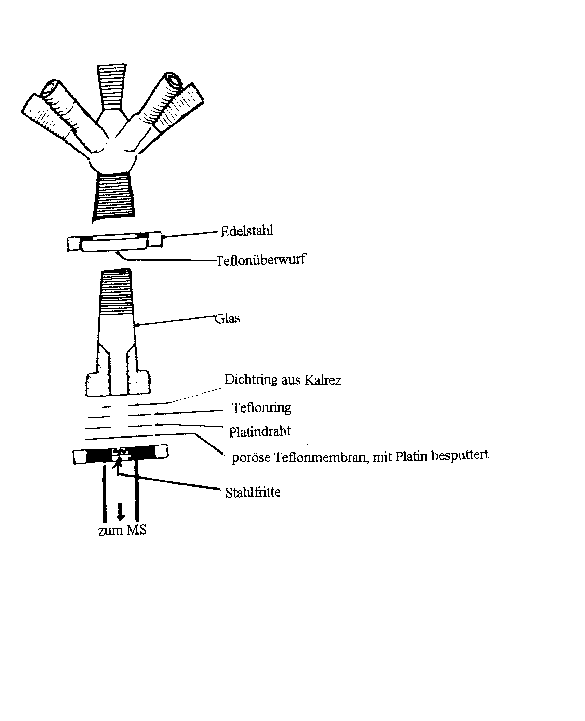

Abbildung 2: Schema der elektrochemischen Zelle für DEMS

Quantitative Untersuchungen mit DEMS sind nur nach vorheriger Eichung des Massenspektrometers möglich. Dazu bedient man sich einer vollständig ablaufenden Elektrodenreaktion bekannter Stöchiometrie, z. B. der Oxidation von adsorbiertem CO zu CO₂.
Die Voltamogramme der anodischen Oxidation von adsorbiertem CO zu CO₂ (m/z=44), sind in Abbildung 3 dargestellt. Die Oxidation zu CO₂ erfolgt in zwei Peaks (ca. 500 mV und ca. 750 mV), die im oberen Teil der Abbildung (CV) schraffiert dargestellt sind. Im unteren Teil der Abbildung ist der dazugehörige Ionenstrom von m/z= 44 dargestellt (MSCV).
Aus dem CV lässt sich die zur Oxidation des CO geflossene elektrische Ladung Q_{f} berechnen.
Dazu wird zunächst der Strom im Bereich des Oxidationspeaks integriert. Von dieser Ladung wird die Ladung abgezogen, die in demselben Potentialbereich im zyklischen Adsorptionsvoltamogramm fließt (vgl. Abb. 3, zweiter Potentialdurchlauf, gestrichelt). Da bei der Adsorption von CO beim Adsorptionspotential Anionen (Sulfat bzw. Hydrogensulfat) von der Elektrodenoberfläche verdrängt wurden, werden diese bei der oxidativen Desorption von CO wieder adsorbiert. Auch dies führt zu einem positiven Stromanteil. Die genauere Untersuchung der Ladungsflüsse ergibt, dass für die Oxidation eines adsorbierten CO-Moleküls einschließlich der Readsorption der Anionen die Ladung von etwa 2,5 Elektronen an der Elektrode umgesetzt wird. Zur Bestimmung der faradayschen Ladung Q_{f} für die CO-Oxidation müssen also 20% von der wie oben ermittelten Differenzladung abgezogen werden.
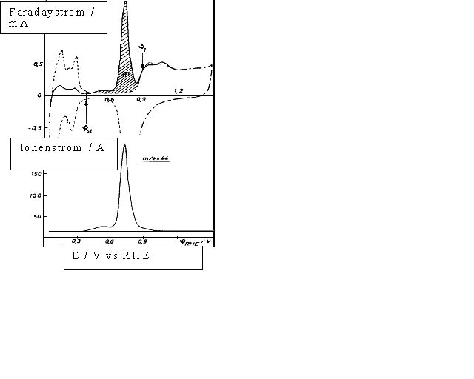
Abbildung 3: Voltamogramme der anodischen Desorption von CO auf Platin in 0,5 M H₂SO₄. Oben: CV; Unten: MSCV für m/z = 44 (CO₂)
Aus dem MSCV für m/z=44 erhält man nach Abzug des Ionengrundstroms durch Integration des Ionenstromes die Ladung Q_{i}, die von der ionisierten Stoffmenge verursacht wird. Aus dem Verhältnis der Ladung Q_{i} zur faradayschen Ladung Q_{f} erhält man die Kalibrierungskonstante K*:
 | $$K^{}=\frac{zQ_{i}}{Q}$$ | (11)
mit Q_{f} = Faradaysche Ladung aus dem CV
Q_{i} = integrierter Ionenstrom aus dem MS
z = Anzahl der pro Formelumsatz fließenden Elektronen
Die Zahl der an der Elektrode umgesetzten Mole ergibt sich also aus der im Massenspektrometer gefundenen Ladung Q_{i} zu $n=\frac{Q_{f}}{zF} = \frac{Q_{i}}{FK^{}}$.
Die Oberflächenkonzentration  eines Adsorbates wird nach dem Faradayschen Gesetz berechnet:
 | $$Γ=\frac{Q_{f}}{zFA_{\text{wahr}}}$$ | (12)
mit Q_{f} = Faradaysche Ladung aus dem CV
F = Faraday-Konstante
z = Anzahl der pro Formelumsatz fließenden Elektronen
A_{wahr} = wahre Oberfläche der Elektrode

PRAKTISCHER TEIL

Versuchsdurchführung:

Desorption von präadsorbiertem Hydrochinon: Untersuchungen mittels DEMS

Grundelektrolyt | 0,5 M H₂SO₄
Kalibrierung | CO gesättigte 0,5 M H₂SO₄
Hydrochinon | 10⁻³ M in 0,5 M H₂SO₄

Zylisches Adsorptionsvoltamogramm: (Datei 01)

Entgasen Sie den Grundelektrolyten in der DEMS-Zelle und im Vorratsgefäß, wobei der Potentialvorschub 100 mV s⁻¹ betragen soll. Reinigen Sie anschließend die Elektrode durch Elektrolytwechsel und Potentialstopp bei 1,6 V und bei 0 V (je 3x). Nehmen Sie (bei kleinerem Gasstrom) drei CV im Grundelektrolyt als zylisches Adsorptionsvoltamogramm (Datei 01) auf.
AE: gesputterte Pt-Elektrode, d = 6 mm, BE: RHE (H₂/ 0,5 M H₂SO₄), GE: Pt-Draht, d = 0,5 mm, E_{o} = 1,7 V, E_{u} = 0 V, dE/dt = 100 mV s⁻¹, R = 5 kΩ, während des Aktivierens,
E_{o} = 1,5 V, E_{u} = 0,07 V, dE/dt = 50 mV s⁻¹, R = 5 kΩ, fürs zylische Adsorptionsvoltamogramm.

Kalibrierung: (Datei 02)

Stoppen Sie den Potentialdurchlauf in kathodischer Richtung bei +120 mV. Ersetzen Sie anschließend den Elektrolyten durch 2 ml eines von Luft befreiten und mit CO gesättigten Elektrolyten (langsam eingegeben). Nach einer Adsorptionsdauer von 20 Minuten bei leichter Ar-Spülung muss der noch CO-haltige Elektrolyt mindestens dreimal gegen reinen Grundelektrolyt ausgetauscht werden. Setzen dann den Potentialdurchlauf fort und nehmen Sie MINDESTENS drei CV/MSCV für m/z = 44 auf.
E_{o} = 1,5 V, E_{u} = 0,07 V, dE/dt = 10 mV s⁻¹, R = 5 kΩ, Range = 10⁻⁸, t_{ad} = 20 Min.,
E_{ad} = 0,12 V, CV und MSCV für m/z = 44 (scan speed 3s/u)

Kathodische Desorption des aus Hydrochinon gebildeten Adsorbats: (Datei 03)

Nehmen Sie ein zylisches Adsorptionsvoltamogramm auf und überzeugen Sie sich, dass keine CO-Reste mehr in der Lösung sind (Wenn doch, bitte Elektrolytwechsel durchführen). Stoppen Sie anschließend den Potentialvorschub bei 400 mV in kathodischer Richtung und ersetzen Sie den Grundelektrolyt durch 2 ml Hydrochinon-haltigen, zuvor entlüfteten Elektrolyten. Nach erfolgter Adsorption für t_{ad} = 2 Minuten wechseln Sie den Elektrolyten mindestens fünfmal gegen Grundelektrolyt und setzen dann den Potentialvorschub fort
E_{o} = 0,4 V, E_{u} = - 0,2 V, dE/dt = 10 mV s⁻¹, R = 0,5 kΩ, Range = 10⁻⁹,
t_{ad} = 2 Min, Ead = 0,4 V, CV und MSCV für m/z = 78 und 84 (scan speed 3 ms/u)

Oxidative Desorption des Restadsorbates: (Datei 04)
Stoppen Sie den Potentialvorschub bei 0,4 V in anodischer Richtung und passen Sie die Einstellungen an (MSCV für m/z = 44; E_{u} = +0,4 V). Setzen den Potentialvorschub fort, und nehmen Sie mindestens fünf CV/MSCV für m/z = 44 auf, bis der Ionenstrom die Basislinie erreicht.
E_{o} = 1,5 V, E_{u} = 0,4 V, dE/dt = 10 mV s⁻¹, R = 5 kΩ, Range = 10⁻⁹, CV und MSCV für m/z = 44 (scan speed 3 s/u)

Versuchsauswertung:

- Beschreiben Sie CV und MSCV der Kalibrierung. Berechnen Sie die Ladung Q_{f} der CO-Oxidation aus dem CV und geben Sie die Oberflächenkonzentration an. Berechnen Sie den Bedeckungsgrad Θ_{CO} unter der Annahme, dass jedes Platinatom einen Adsorptionsplatz für CO darstellt (Θ = Anzahl der besetzten Plätze /Anzahl der zur Verfügung stehenden Plätze). Berechnen Sie die Kalibrierungskonstante K*.
- Beschreiben Sie CV und MSCV der kathodischen Desorption von Hydrochinon. Integrieren Sie die Ionenströme der Desorptionsprodukte. Zur Umrechnung der Ionenladung Q_{i} in die Zahl der an der Elektrode erzeugten Moleküle benötigen Sie auch für Benzen und Cyclohexan die Kalibrierungskonstanten. Diese erhalten Sie aus der Kalibrierungskonstanten für CO₂ und der relativen Empfindlichkeiten S. Diese relativen Empfindlichkeiten sind stoffspezifisch, aber weitgehend unabhängig von den speziellen Eigenschaften der Ionenquelle des Massenspektrometers. Wenn sie einmal bekannt sind, genügt demnach die Kalibrierung mit einer Molekülsorte, hier alsoCO₂).
K*(78,Benzen) = S(78,Benzen)∙K*(44,CO₂) bzw.
K*(84,Cyclohexan) = S(84,Cyclohexan)∙K*(44,CO₂)
mit S(78,Benzen)= 1,8 und S(84,Cyclohexan)= 0,83.
Rechnen Sie die erhaltenen Ladungen über K* in entsprechende Stoffmengen um.
- Beschreiben Sie den Verlauf der Voltamogramme der Oxidation des Restadsorbates. Bestimmen Sie die Ladungen Q_{f}^{CV} aus dem CV und Q_{i} aus dem MSCV und berechnen Sie die Stoffmengen. Berechnen Sie aus der Ladung Q_{i} über K* und unter Annahme von z=26 ein Q_{f}^{MS}. Gibt es Unterschiede zwischen Q_{f}^{CV} und Q_{f}^{MS} ? Wie kann das interpretiert werden? Berechnen Sie die gesamte desorbierte Stoffmenge und geben Sie den Bedeckungsgrad für Hydrochinon an. Welche Möglichkeiten der Adsorption können Sie sich für Hydrochinon vorstellen? Berücksichtigen Sie dabei die Größenverhältnisse von Pt und C.
Bitte alle CV und MSCV aus dem 2. Versuchsteil ins Protokoll einfügen.

HINWEISE ZU GERÄTENN&HANDHABUNG

a) Funktionsgenerator (FG):
Am FG werden Potentialgrenzen und Potentialvorschub über Tasten eingestellt und müssen mit ”Set” bestätigt werden. Die jeweils aktuellen Eingaben sind auf dem Display abzulesen. Der Potentialstopp wird über den Schalter ”Betrieb/Stopp” geregelt.
b) Potentiostat (PS):
Am PS wird der Messbereich über den Widerstand eingestellt, wobei die Werte in kOhm angegeben sind. Diese Einstellung muss mit der in der Software übereinstimmen. Während der Messung muss der Schalter ”Standby/Operate” auf ”Operate” gestellt sein

c) Massenspektrometer QMG 112:
Zur simultanen Erfassung von mehr als einer Masse muss die Einstellung ”Scan-Speed” klein gewählt werden (3 ms/u). Bei nur einer Masse soll sie 3 s/u betragen. Der Messbereich für den Ionenstrom wird mit ”Range” eingestellt und muss mit dem in der Software (E-Meter) eingestellten Wert übereinstimmen.

d) Aufnahme der CV/MSCV:
Aufnahme und Auswertung erfolgen mittels PC und Messkarte. Bei der Aufnahme muss darauf geachtet werden, dass der Turbo-Modus des PC nicht aktiviert ist. Die Bedienung der Benutzeroberfläche erfolgt wie folgt:
(*) Rücksprache mit Assistenten
Am Bildschirm erwartet Sie eine Maske mit den Punkten 1-10 (bzw. 0): | Wählen Sie Punkt 0, um ins nächste Menue (”bmenue”) zu gelangen.
Dort wählen Sie | Punkt 2 (Messung auf drei Kanälen)
den neuen Datenpfad beantworten Sie mit: | ENTER
„Parameter-Datei“ | ENTER
„Dateinamen“: Geben Sie den Namen wie folgt ein: | p Tag Monat Jahr Datei-Nummer Beispiel  für den 21. April 2004, Datei Nr. 1:  z2104401
”Messwert/Messpunkt” | 30 (abhängig vom verwendeten PC)
”Ohmwert” | entspr. Widerstandswert am PS in kΩ
”E-Meterbereich” | entspricht dem ”Range” am MS-Steuergerät z.B.:  Eingabe von 1e-9 führt zu 1*10⁻⁹
”Autorange” | ENTER
Bei nur einem Massenfragment (z.B. CO₂): | ”Masse1”: 44 Inc: (*) graph.Anzeige: j  ”Masse2”: 0
Bei mehreren Fragmenten parallel: | ”Masse1”: 78 Inc: (*) graph.Anzeige: j  ”Masse2”: 84 Inc: (*) graph.Anzeige: j  ”Masse3”: 0
Einstellungen in Ordnung? | bestätigen Sie mit ”j” oder korrigieren Sie mit „n“
In der folgenden Maske geben Sie bitte ein: | ”Neuer Wert”: ENTER ”y-Achse invertieren”: n ”x-Achse invertieren”: j ”Vorschub”: ENTER ”Gib Text”: ENTER  DAMIT STARTEN SIE DIE DATENERFASSUNG.
Zunächst gelangen Sie ins MSCV, woraus Sie mit der Taste # ins CV und zurück schalten können. Mit den Pfeiltasten ( nach oben und unten) lassen sich die Stromachsen anpassen. Mit der Tastenkombination ”ALTGR” und ”Q” brechen Sie die Aufnahme ab und gelangen zu ”bmenue” zurück.
!!!Stellen Sie sicher, dass alle Einstellungen korrekt sind, bevor Sie mit dem Potentialvorschub fortfahren!!! Starten Sie zuerst die Datenerfassung, dann den Potentialvorschub.
Die Auswertung erfolgt mit dem Programm ORIGIN. Wenn Sie Zugang dazu haben, bereiten Sie sich bitte schon vor.

ZUM PROTOKOLL:

Das Protokoll muss enthalten:

- Versuchsziel
- Versuchsbeschreibung und Durchführung mit schematischer Zeichnung des Aufbaus (insbesondere der Zellen)
- Versuchsauswertung (Einheiten nicht vergessen), Interpretation der Ergebnisse
- Sämtliche Messdiagramme (CV, MSCV)
- Abschätzung möglicher Fehler

LITERATUR:

Hamann/Vielstich: "Elektrochemie" I und II (Taschentext 41 und 42), VCH
(ab ’98 in einem Band)
P. W. Atkins: "Lehrbuch der Physikalischen Chemie", VCH
W. Schmickler: ”Grundlagen der Elekrochemie”, Vieweg , 1996 (gute Einführung!)

Literatur zur Elektrochemie bzw. DEMS ist bei uns erhältlich.

Weiterführende Literatur:
A. W. Adamson: "Physical Chemistry of Surfaces", (Kap. 10), Wiley-Interscience, 1990
E. Zirngibl: "Einführung in die angewandte Elektrochemie", Salle + Sauerländer, 1993
P.A. Christensen, A. Hamnett: ”Techniques and Mechanisms in Electrochemistry”,
Blackie Academic & Professional, London 1994 (zu empfehlen)

ZUM SCHLUSS:

Verbesserungsvorschläge zur praktischen Durchführung bzw. zur Versuchsanleitung werden gerne entgegengenommen.

Betreuer: Dr. Abd El Aziz Abd El Salehin (abdelaziz@pc.uni-bonn.de)

